|  |  |  |  |  |
| --- | --- | --- | --- | --- |
| ………………………………..İlkokulu | | | | |
| T R A F İ K D E R S İ D E R S İ | | | | |
| Eğitim Öğretim Yılı | 2021-2022 | Uygulama Dönemi Yazılı No | 1. Dönem / 2. Yazılı Yoklama Sınavı | |
| Öğrencinin Adı Soyadı | …………………………………………… | Sınıfı / No | ……………….. | ……………… |

S O R U L A R

## **1**. **Aşağıdaki ifadelerden doğru olanların başına “D”, yanlış olanların başına “Y” harfi yazınız. (16X2=32 PUAN)**

## 1.[( ) Trafikte en önemli şey araçların zarar görmemesidir.](http://www.egitimhane.com)

## [2.( ) Trafik polisi, trafiğin denetlenmesini sağlar.](http://www.egitimhane.com)

## [3.( ) Kamyon, otomobil ve minibüs kullanan kişilere pilot denir. 4.( ) Toplu taşıma araçlarına binmeden önce kask, dizlik ve dirseklik takılmalıdır. 5.( ) Gideceğimiz yere en kısa yoldan değil, en güvenli yoldan gitmeliyiz.](http://www.egitimhane.com)

## [6.( ) Taşıt yolunda bisiklet kullanabilmek için yaş sınırı yoktur.](http://www.egitimhane.com)

## [7.( ) Yayalar, yaya kaldırımı olmayan yollarda gidiş yönlerine göre sol banketten yürümelidir.](http://www.egitimhane.com)

## [8.( ) Demir yolu ulaşımı en hızlı ulaşım türü olduğu için tercih edilir](http://www.egitimhane.com).

## 9.() Kara yollarında duran taşıtların önünden, arkasından, arasından karşıya geçmemeliyiz.

## 10.() Bisikleti, kaykayı, pateni hızlı kullanmalıyız, akrobatik yani artistik hareketler yapmalıyız.

## 11.() Ambulans ve itfaiye gibi araçların trafikte geçiş üstünlüğü vardır.

## 12.( ) Geçiş üstünlüğü ancak görev halinde kullanılır.

## 13.() Yaya kaldırımında top oynanabilir.

## 14.() Trafik işaret levhaları; Uyaran, Bilgi Veren ve Düzenleyen (yasaklayan) olarak 3’e ayrılır.

## 15.() Ulaşım araçlarının tercihinde ulaşım suresi etkili olmaz.

## 16.() Taşıt yolunda bisiklet sürebilmek için 9 yaşında olma şartı vardır.

**2. Cümlelerde boş bırakılan yerleri verilen kelimelerle anlamlı biçimde doldurunuz.(10X2=20 PUAN)**

|  |  |  |  |  |
| --- | --- | --- | --- | --- |
| **1.** Trafik kurallarına | **2.** Güvenli yol | **3.** Toplu taşıma | **4.** Demir yolu | **5.** Trafikle |
| **6.** Üst geçit | **7.** Vatandaşlık | **8.** Geçiş üstünlüğü | **9.** Pilot | **10.** Taşıt |

## **1)**[İnsan, hayvan ve yük taşımaya yarayan motorlu ve motorsuz araçlaradenir.](http://www.egitimhane.com)

## **[2)](http://www.egitimhane.com)**[Trafik akışını düzenleyen yapı, işaret, levha ve unsurlar bulunan yola denir.](http://www.egitimhane.com)

## **[3)](http://www.egitimhane.com)**[Uçak, helikopter ve değişik hava taşıtlarını kullanan kişilere denir.](http://www.egitimhane.com)

## **[4)](http://www.egitimhane.com)**[Trafik işaret levhalarına zarar verenleri yetkililere bildirmekgörevidir.](http://www.egitimhane.com)

## **[5)](http://www.egitimhane.com)**[Trafik kazalarının önlenebilmesi için yaya, yolcu ve sürücülerin uyması gerekir.](http://www.egitimhane.com)

## **[6)](http://www.egitimhane.com)** [Ulaşım türleri, kara yolu, deniz yolu, hava yolu ve olarak sınıflandırılır](http://www.egitimhane.com)

## **[7)](http://www.egitimhane.com)**[Ambulans, itfaiye ve polis aracı göreve gidiyorsa trafikte vardır.](http://www.egitimhane.com)

## **[8)](http://www.egitimhane.com)**[Sağlık bakanlığı, Emniyet Genel Müdürlüğü ve Karayolları Genel Müdürlüğüilgili kurumlardır.](http://www.egitimhane.com) **[9)](http://www.egitimhane.com)**[Ulaşım ihtiyacının çok sayıda insanın aynı anda taşınması ile karşılanmasına denir.](http://www.egitimhane.com)

## **[10)](http://www.egitimhane.com)** [Kara yolunun, bir diğer kara yolunun veya demir yolunun üstünden yayaların geçmesini sağlayan yapıya denir.](http://www.egitimhane.com)

**(8X6=48 PUAN)**

**1.**  Yayalar, kara yollarında karşıya geçmek için yaya ve okul geçitlerin, alt ve üst geçitleri veya ışıklı trafik işaret cihazlarının olduğu yerleri tercih etmelidirler.

Aşağıdakilerden hangisi yayaların **en güvenli** şekilde karşıdan karşıya geçtiği yerdir?

**[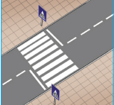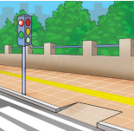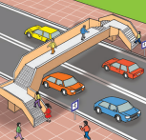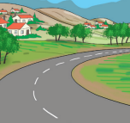](http://www.egitimhane.com/)**

1. B) C) D)

**2.** Ulaşımda toplu taşıma araçlarının kullanılmasının birçok yararları vardır.Çok sayıda insanın aynı anda taşınması ihtiyacının karşılanmasına da toplu taşıma denir. Aşağıdakilerden hangisi toplu taşıma araçlarının kullanılmasının sonuçlarından **değildir?** A) Çevre kirliliğinin azalmasına katkıda bulunur.

B) Trafik yoğunluğunu azaltır.  
 C) Kişiler ulaşım ihtiyaçlarını daha ucuza karşılar.

D) Toplu ulaşım araçları büyük olduğu için daha çok kazalara sebep olur.

**3.**Görev sırasında, bazı araçlar sürücülerin can ve mal güvenliğini tehlikeye sokmamak şartı ile geçiş üstünlükleri vardır. Hangi aracın diğerlerine göre geçiş üstünlüğü **yoktur?**

A) B) **[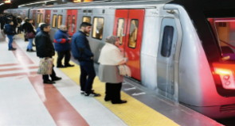](http://www.egitimhane.com/)** C) [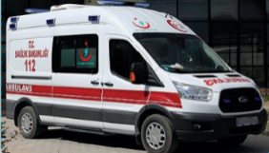](http://www.egitimhane.com/) D)[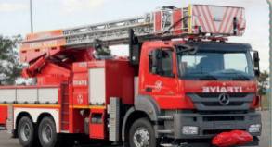](http://www.egitimhane.com/)

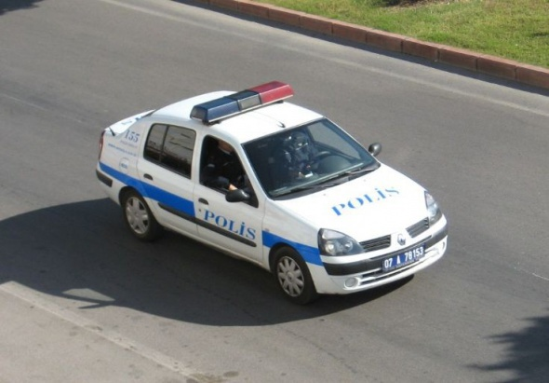

**4.**Yayalar, kara yollarında karşıya geçmek için yaya ve okul geçitleri, alt ve üst geçitleri veya ışıklı işaret cihazlarının olduğu yerleri tercih etmelidir. Karşıya güvenli geçiş yerlerinin olmadığı yerlerde karşıya geçiş aşamaları (sırası) vardır. Aşağıda aşamaları verilenlerin doğru sıralanışı nasıl olmalıdır?

**[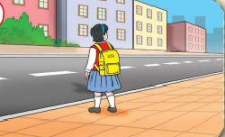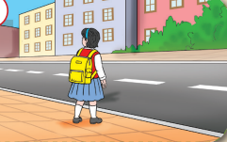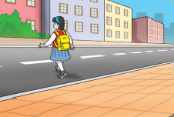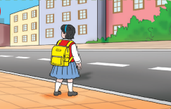](http://www.egitimhane.com/)**

1 2 3 4

A) 1-2-3-4B) 2-3-4-1 C) 2-1-4-3 D) 3-4-1-2

**5.I**-İnsana ve insan hayatına önem vermek. **II**-Tehlike yaratmamak.

**III**-Tehlikelerden korunmak. **IV**-Karşısındakine hoşgörülü ve saygılı olmak.

**Yukarıdakilerden hangisi veya hangileri trafik eğitiminin kazandırdığı davranışlardır**?

A) Yalnız I B) II ve III C) II, III ve IV D) I, II, III ve IV

**6.** Aşağıdakilerden hangisi karayolunun veya demiryolunun alttan geçilmesini sağlayan yapıdır?



A) Alt Geçit B) Üst Geçit C) Yaya Geçidi D) Taşıt Yolu

**7.** Aşağıdakilerden hangisini sadece yayalar kullanır?

A) Yaya Geçidi B) Okul geçidi

C) Yaya Kaldırımı D) Taşıt Yolu

**8.** Aşağıdakilerden hangisi **“ hastane olduğu ”** anlamında olan işaret levhasıdır?

A) B) C) D)